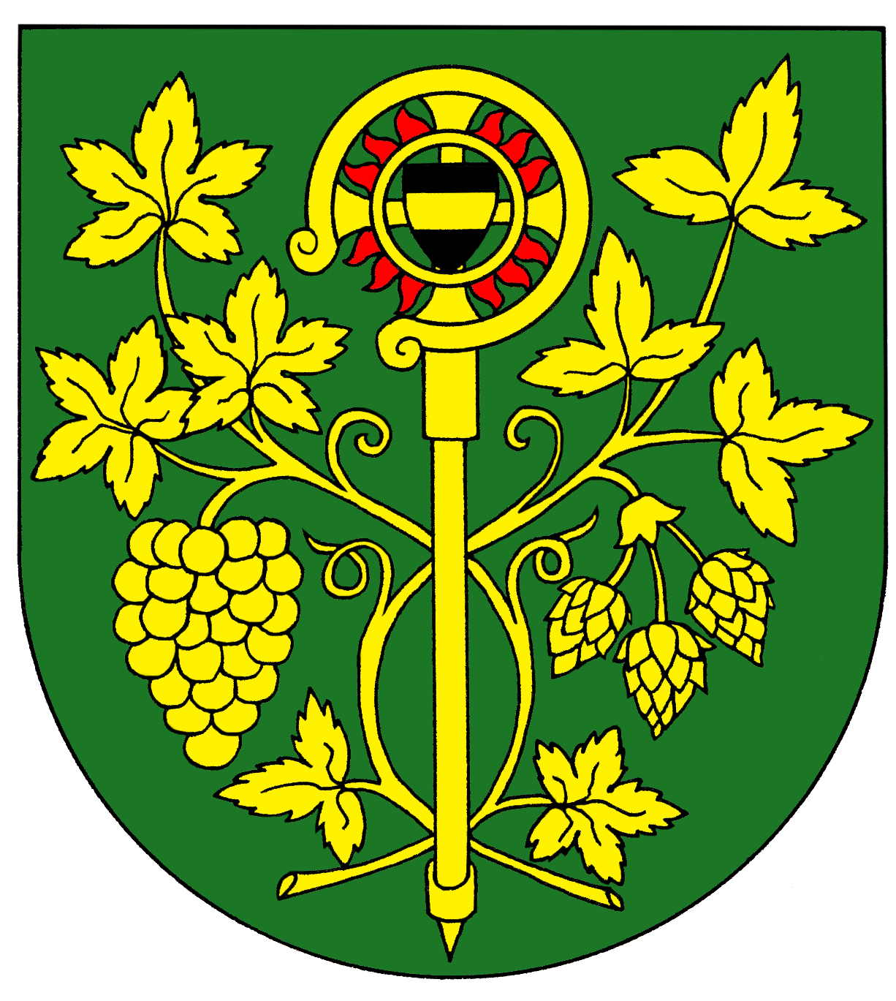
Obec Blšany u Loun
Blšany u Loun čp. 2,
440 01 Louny

IČ : 00556254 DIČ CZ 00556254 Tel.: 415 676 139 e-mail: obecniurad@blsanyuloun.cz

V obci Blšany u Loun bude jeden volební okrsek.

Telefonní spojení volebního okrsku 415 676 139.

Dobromil Konečný
starosta obce

V Blšanech u Loun dne:22. 12. 2012

